Poney bleu en confinement
Initiation à la génétique des robes
Galop 4 et +

- Génétique pour les nuls
La robe d’un cheval est déterminée par un ensemble d’information présent dans son ADN. Chaque information est portée par un gène (= morceau d’ADN qui codent pour une information précise).
Chaque gène est présent en deux versions pouvant différer, il s’agit des allèles. Un allèle est transmis par le père et l’autre par la mère.
Il existe des allèles dominants ; leurs seule présence suffit pour avoir une action sur la couleur.
A l’inverse d’autres sont récessifs ; il faut impérativement qu’il soit présent en double exemplaire pour avoir une action.
Il y a codominance quand chaque allèle à le même poids, la présence en simple ou double exemplaire donne donc un résultat différent.
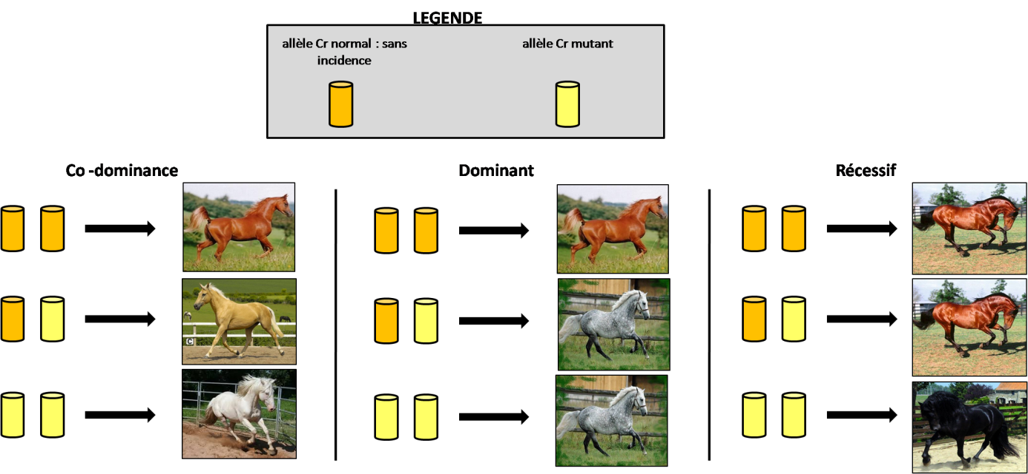

- Les 3 robes de bases
Les 3 robes de bases sont le bai, l’alezan et le noir. Ces 3 robes résultent de la combinaison de 2 gènes : Extension (E) et Agouti (A).
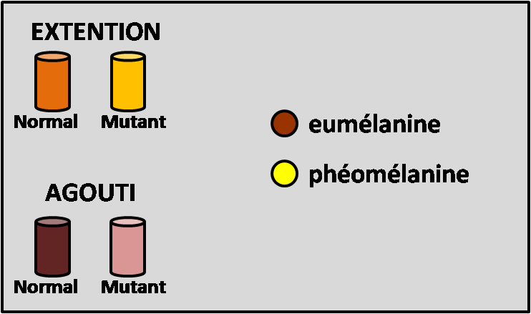
Ces 2 gènes codent pour la production de 2 pigments colorant la peau, les poils et les crins :
- L’eumélanine de couleur noir / brun foncé
- La phéomélanine de couleur jaune / rouge

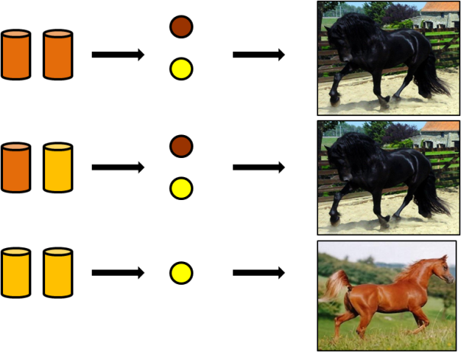
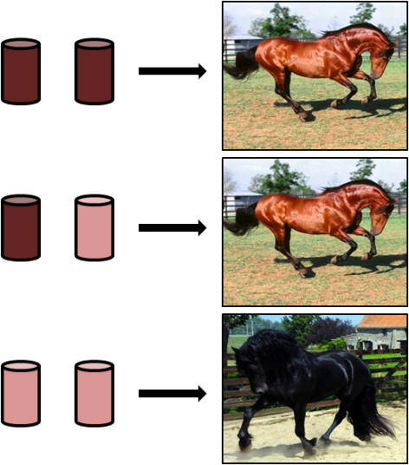
Le gène Extension permet la production des deux pigments cités plus haut. Son allèle muté agit de manière récessive, et ne produit qu’un seul des deux, la phéomélanine. Cela a pour conséquence une pigmentation de la robe plus claire. Ce gène produit donc un robe foncée grâce a son allèle normal, et une robe plus claire avec son allèle muté en double exemplaire.

Le gène Agouti lui, agit sur la localisation des pigments. Dans sa version normale, ce gêne restreint la production d’eumelanine sur les extrémités, ce qui cause une couleur plus foncée sur les jambes et la crinière : le Bai ! Sa version mutée à l’inverse provoque une robe uniforme. Ce dernier agit de manière récessive et nécessite un double exemplaire pour agir.
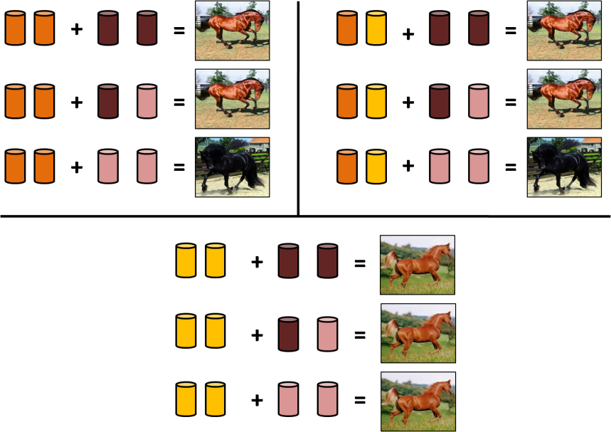
Pour résumer :

- Les gènes de dilution
Les gènes de dilution interviennent secondairement en agissant sur la couleur de la robe initiale. Il en existe beaucoup, voici les 3 principaux :
- Le gène crème : ce gène muté agit sur la dilution des pigments, du poil mais également de la peau et des yeux, en effet la peau est rose et les yeux bleus. Il est co-dominant, ce qui signifie que la présence de deux allèles mutés aura plus d’impacte que si seulement un des deux allèles est muté.
- Le gène dun : est aussi appelé gène «sauvage» du fait de sa présence chez les chevaux primitifs comme les Przewalskis. Il est responsable de la présence de marques primitives : tête Cap de Maure, extrémités foncées, raie de mulet, bande scapulaire, zébrures (exemple type : le Fjord)
- Le gène champagne : Chez les chevaux ayant une robe champagne, la peau est rose et tachetée de gris au niveau des yeux, du nez et des parties génitales. Les yeux, bleus à la naissance, deviennent noisettes avec l’âge.
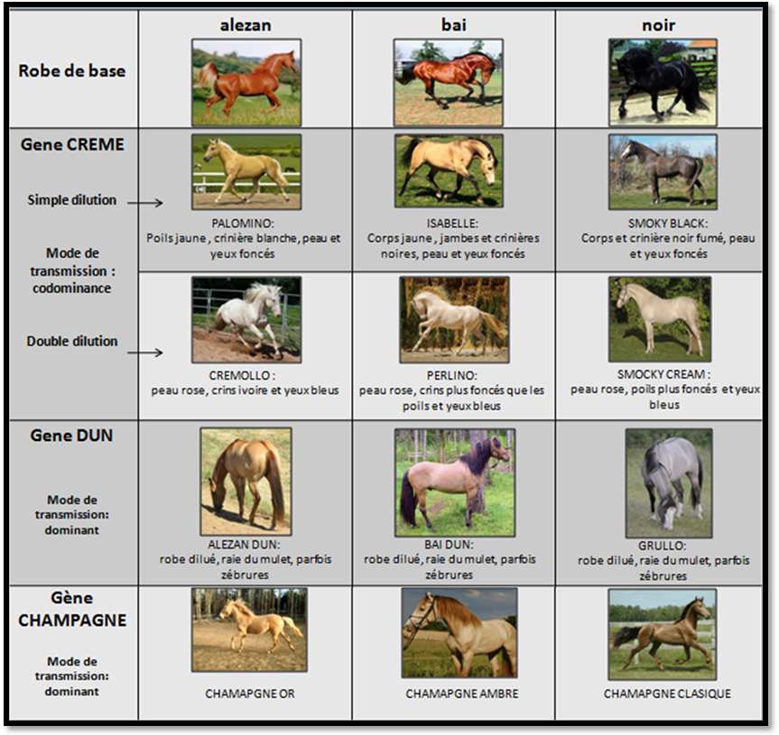
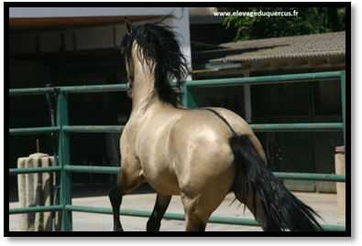
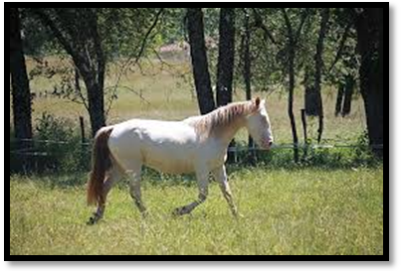
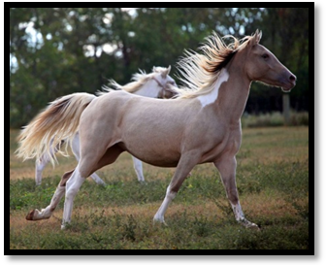
Ces gènes peuvent bien sur s’additionner entre eux ou avec d’autres gènes. Ici on peut voir un cheval Dun + Creme, Creme + Champagne et Pie + Champagne.

- Les gènes de panachures
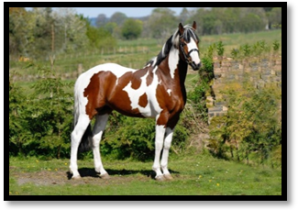
Tobiano : La disposition des marques blanches est caractéristique du gène. L’individu a les 4 jambes blanches, au moins une plage blanche coupant sa ligne du dessus, peu de blanc en tête.
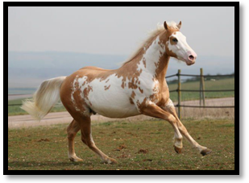
Overo : La disposition des marques blanches est caractéristique du gène. L’individu a les 4 jambes blanches, au moins une plage blanche coupant sa ligne du dessus, peu de blanc en tête. Un cheval porteur des deux allèles ovéro mutés n’est pas viable. Il est atteint du syndrome létal du poulain blanc (LWOS). Le poulain naît totalement blanc avec une malformation intestinale incurable.
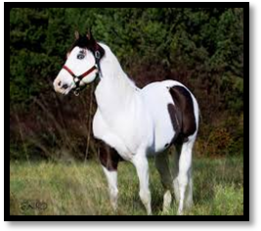
Tovero : Tobiano + Overo. La panachure pie tovero est caractérisée par la présence de taches blanches croisant la ligne du dos, en-tête important, généralement un ou deux yeux bleus, tâches possibles au niveau de la bouche, des oreilles, des flancs, du poitrail et de la base de la queue.
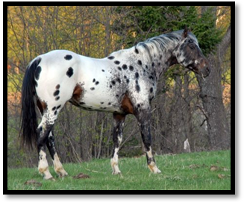
Léopard : Le gène Léopard est responsable des panachures tachetées. Ce gène est parfois appelé «appaloosa», du fait de sa fréquence chez les chevaux de cette race, mais on le trouve en vérité dans de nombreuses autres races. La panachure léopard peut apparaître sur toutes les robes, et s’ajoute aux mélanges de poils et panachures pies.

